附件2：
第十二届长三角地区城乡规划研讨会参会交通.考察线路

一、参会交通线路：
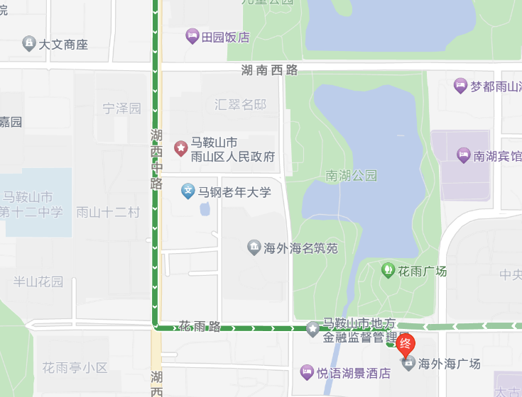
1、自驾路线：
江苏南京方向：
G42 沪蓉高速 ——G4211宁芜高速——宁芜大道——天门大道——湖北西路——湖西北路— —花雨路——马鞍山海外海皇冠酒店（见图1-1）

图1-1
浙江杭州方向：
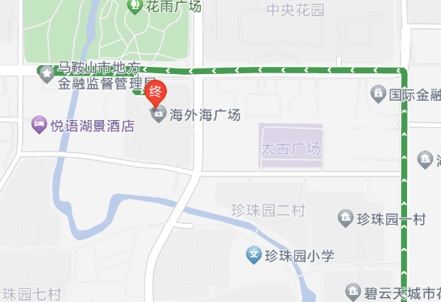
G25长深高速 ——G4221沪武高速——G4211宁芜高速——采石河路——湖东南路——花雨路——马鞍山海外海皇冠酒店（见图1-2）

图1-2

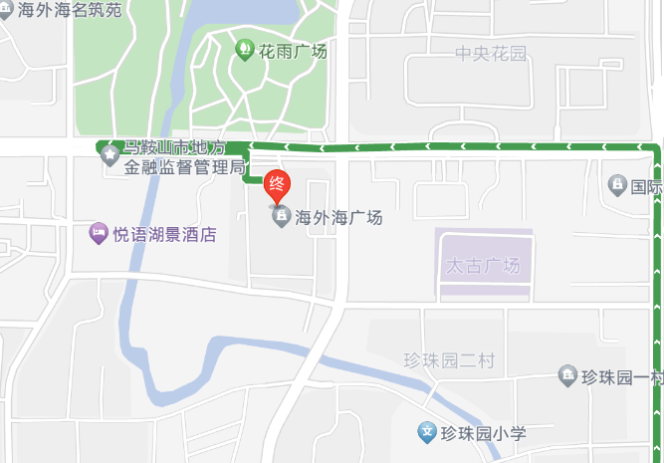
上海方向：
G2京沪高速——G4221沪武高速——G4211宁芜高速——湖东南路——花雨路——马鞍山海外海皇冠酒店（见图1-3）

图1-3

2、马鞍山市区
出租车：从马鞍山东站到海外海皇冠大酒店，全程6.4公里，约18元。
公交车:
公交路线：在马鞍山东站公交站上车
22路公交车：乘至花雨广场公交站下车步行124米到达酒店。
6路公交车：乘至中行金融大厦公交站下车步行693米到达酒店（1元）。
202路公交车：乘至市党群服务中心公交站下车步行777米到达酒店（2元）。
二、考察线路：
7月8日 上午8：00或8：30学术考察线路：
线路一：马鞍山薛家洼生态园—马鞍山采石矶公园。
线路二：太湖山国家森林公园—含山凌家滩国家考古遗址公园。

